LAPORAN AKHIR
PERTEMUAN 8


Mengkonfigurasi Protokol PPP

Disusun Oleh:
Nama : Dhimas Ilya’sa Swandy
NPM : 11117626
Kelas : 4KA16

LEMBAGA PENGEMBANGAN KOMPUTERISASI
UNIVERSITAS GUNADARMA
2020

PERTEMUAN : 8
Tujuan Aktivitas :
- Mahasiswa dapat memahami konsep dasar PPP
- Mahasiswa dapat memahami fungsi PPP
- Mahasiswa dapat memahami cara kerja PPP
- Mahasiswa dapat memahami dan mengimplementasikan konfigurasi PPP pada Router Cisco

TAHAPAN PENGERJAAN

- Ringkasan Materi

PPP (Point-To-Point Protocol) dalah sebuah layer Data Link yang dapat digunakan baik dengan media serial asynchronus (dial-up) maupun serial synchronus (ISDN). PPP menggunakan LCP (Link Control Protocol) untuk membuat dan mempertahankan koneksi data-link. Tujuan dari PPP adalah untuk mengangkut paket layer Data Link. PPP mengandung Header yang mengindikasikan pemakaian protocol layer Network. PPP protocol Link Control Protocol (LCP) merupakan satu set layanan yang melaksanakan setup link dan memiliki Fase sebagai berikut :

- Link Entablisment and Negotiation, mencoba untuk membentuk link dengan router lawan (pembentukan link) request link dan router tetangga mengirim acnowlegment dengan isi [setuju atau tidak]. Pada fase ini akan menawarkan opsi :
  - Authentication, mengirim dalam persetujuan PAP atau CHAP
  - Compression, setiap mengirim dalam bentuk di kompres atau tidak
  - Multilink, dalam satu interface dapat membuat beberapa virtual link
- Determination Link Qualitiy, menentukan kualitas linknya (optional)
- NCP (Network Control Protocol) berfungsi mengontrol establisment

- Langkah-Langkah
- Mengkonfigurasi R1
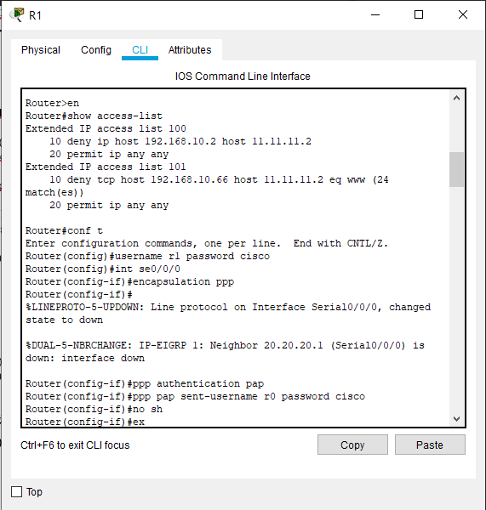

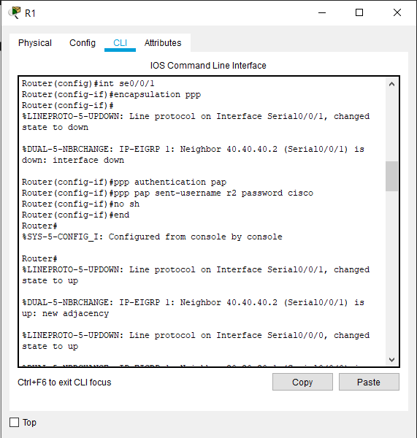

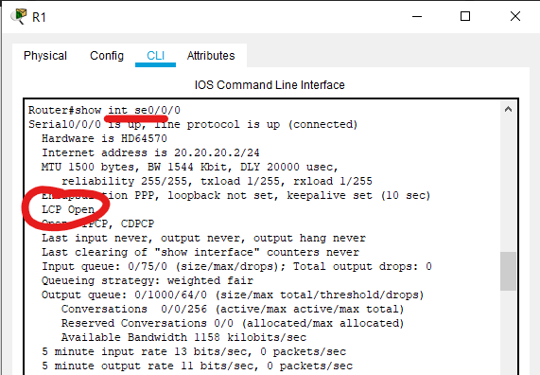

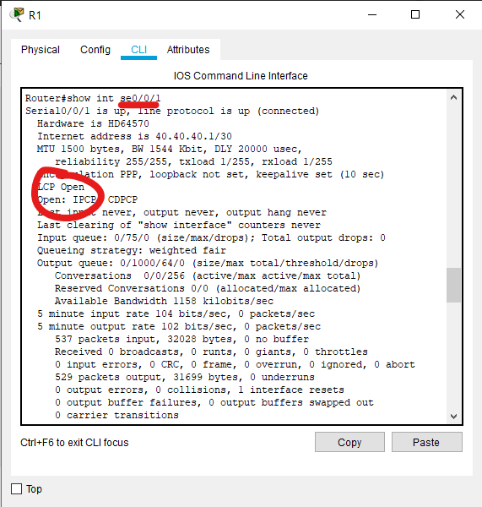

LCP Open Artinya Konfigurasi PPP Di Interface se0/0/0 dan se0/0/1 Sudah Berhasil.
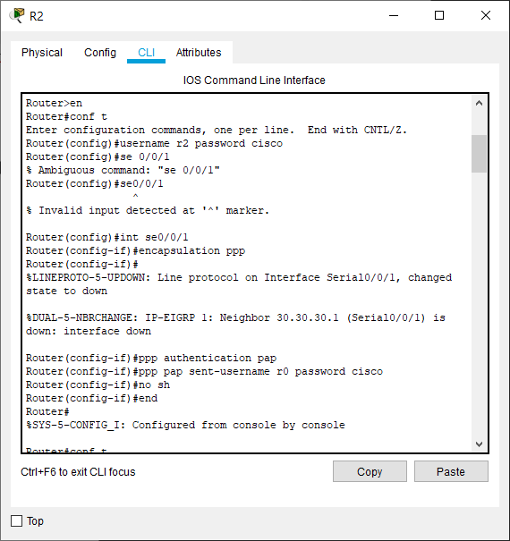
- Mengkonfigurasi R2

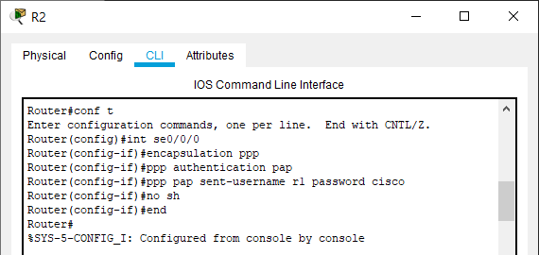

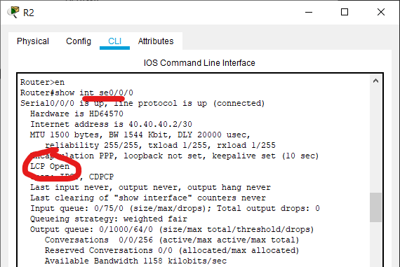
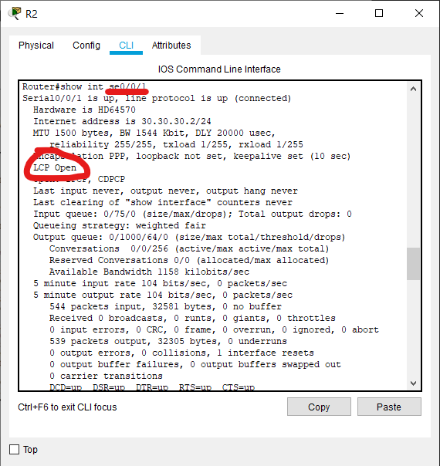
LCP Open Artinya Konfigurasi PPP Di Interface se0/0/0 dan se0/0/1 Sudah Berhasil.

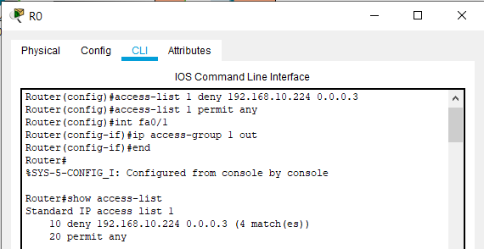
- Mengkonfigurasi R0
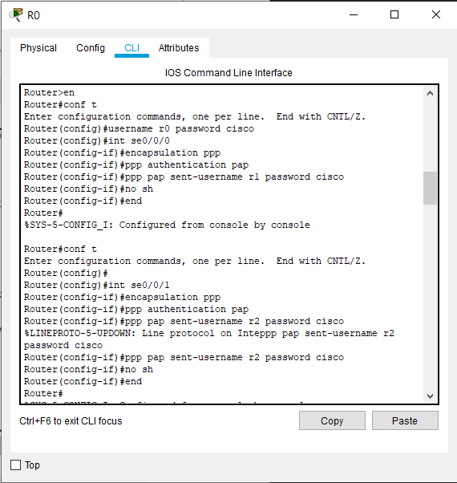

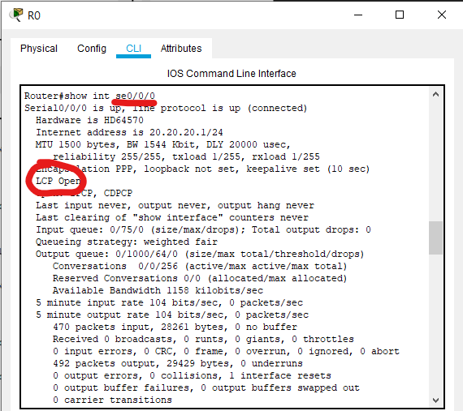

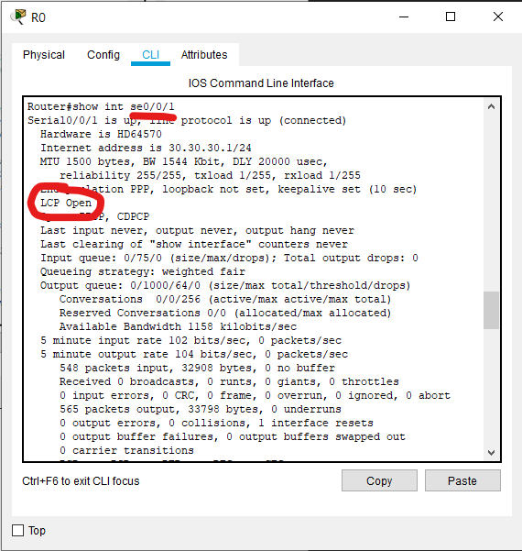

LCP Open Artinya Konfigurasi PPP Di Interface se0/0/0 dan se0/0/1 Sudah Berhasil.

